Božični kruh – recept
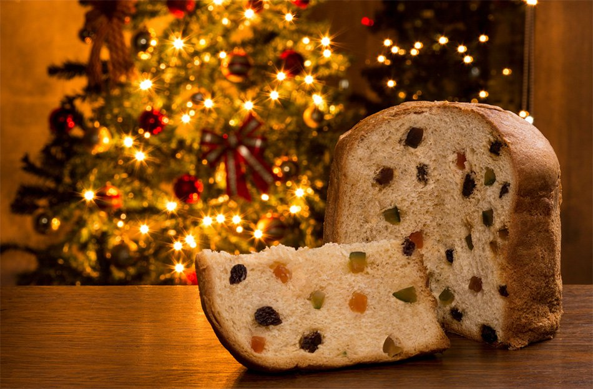

Sestavine:
- 42 g kvasa
- 125 g sladkorja
- 250 ml toplega mleka
- 500 g bele moke
- 1 vrečka vaniljevega sladkorja
- 200 g masla
- 2 ščepca soli
- 80 g orehov
- 80 g suhih marelic
- 80 g rozin
- 80 g suhih sliv
- 80 g brusnic
- 70 g sladkorja v prahu

Priprava:
V posebno skledico nadrobimo kvas, dodamo 1 žlico sladkorja in 4 žlice mlačnega mleka. Gladko razmešamo in tako pripravljen kvasec pustimo vzhajati približno 15 minut. Na kuhalnik pristavimo manjšo kozico, v kateri raztopimo maslo. V večjo skledo presejemo moko in dodamo vaniljev ter preostali sladkor.
V skledo z moko počasi prilivamo preostalo mlačno mleko in pri tem z leseno kuhalnico stalno mešamo. Dodamo raztopljeno maslo, ščepec soli in vzhajani kvas ter iz sestavin zamesimo gladko in nelepljivo testo.
Suho sadje narežemo na koščke, dodamo testu in testo še enkrat dobro pregnetemo. Položimo ga v skledo in pustimo na toplem mestu vzhajati približno 60 minut.
Vzhajano testo damo v pekač, obložen s papirjem za peko, in pustimo vzhajati še dodatnih 30 minut.
Pečico segrejemo na 160 stopinj Celzija in kolač pečemo 60 minut. Ohlajen božični kruh posujemo še z debelo plastjo sladkorja v prahu.
VIR: https://www.nasasuperhrana.si/recept/bozicni-kruh-recept/

